**一、第二次课堂作业讲解**

1. 数据库中，数据的物理独立性是指（C）。

A. 数据库与数据库管理系统（DBMS）的相互独立

B. 用户的应用程序与DBMS的相互独立

C. 用户的应用程序与存储在磁盘上的数据库中的数据是相互独立的

D. 应用程序与数据库中数据的逻辑结构相互独立

错误率较低，这里考察的是数据的物理独立性的概念，另外注意相对应的另一个概念：逻辑独立性。该知识点为第一次上课的知识点，解释课件如下。

，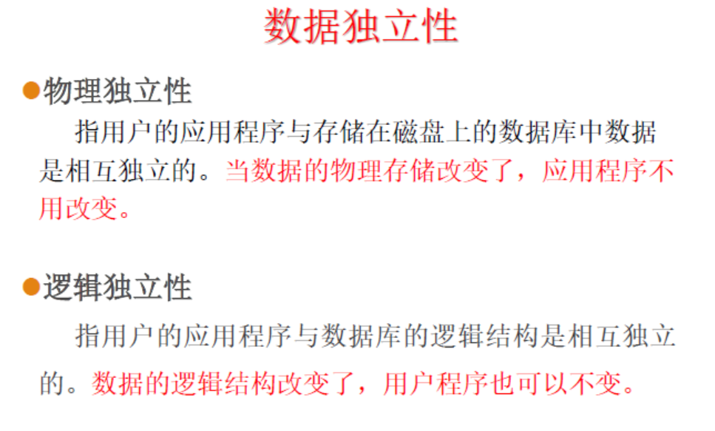

2.概念模型是现实世界的第一层抽象，这一类模型中最著名的模型是（D）。

A. 层次模型

B. 关系模型

C. 网状模型

D. 实体-关系模型

错误率低，实体-关系模型即E-R模型，是概念模型中非常重要的一种模型表达方式。而层次、关系、网状模型都是数据模型的第二个层次（逻辑模型和物理模型）中的具有代表性的不同种类的逻辑模型。

3. 区分不同实体的依据是（B）。

A. 名称

B. 属性

C. 对象

D. 概念

错误率低，考察E-R模型中的基本概念，依据属性的定义。

4.判断该描述的正确性：层次模型是比网状模型更具有普遍性的结构，网状模型是层次模型的一个特例。（B）

A. 对

B. 错

部分同学答错，现实世界中实物之间的联系很多是非层次的，所以网状模型比层次模型更贴近现实的普遍情况。层次模型和网状模型都的组成单元为基本层次联系，网状模型去掉了层次模型的两个限制，允许多个结点没有双亲结点，允许结点有多个双亲结点，此外网状模型允许两个结点之间有多种联系。层次模型实际上是网状模型的一个特例。所以该题答案为‘错’。

**二、第三次上课的教学任务**

本次上课内容涵盖1.2.7-1.5节，教材对应P25-34。结合下面的视频与上传的最新课件配套学习。

1. 前往<https://www.bilibili.com/video/av20449194?p=3>观看上次上课看的1.2 数据模型剩下10分钟的内容。从该视频的74分10秒开始看起，学习1.2.7 关系模型。关系模型的讲解大纲与网状和层次模型一样：分别按照数据模型的三要素进行讲解（数据结构、数据操纵、完整性约束），最后总结优缺点。

2. 本次上课的**重点**任务，前往<https://www.bilibili.com/video/av20449194?p=3> 观看 1.3 数据库系统结构。

1.3节课件的讲解大纲如下：

* 型和值的概念，引申出模式和实例的概念
* 从数据库应用开发人员角度看，数据库系统通常采用三级模式结构，哪三级模式？
* 外模式、模式、内模式各自的含义
* 三级模式，两级映像
* 两级映象与数据库逻辑独立性、物理独立性的关系？
* 当模式与存储结构变化时，为什么要保证外模式的稳定性？通过什么机制保证的外模式的稳定性？
* 综上，请同学们思考数据库的三级模式结构的优点是什么?

3. 前往<https://www.bilibili.com/video/av83450228?p=8> 观看P8 数据库系统的组成。

本次课后，第一章的教学就完成了，总结一下。本章涉及的重点知识点：

* **数据库系统概述**
  + 数据库的基本概念（4个基本概念的定义分别是什么？之间的区别与联系是什么？）
  + 数据管理的发展过程（哪三个阶段？各阶段之间的区别与联系，都有什么特点？）
  + 数据库系统的特点（有什么特点？物理与逻辑的独立性的定义？）
* **数据模型**
  + 概念模型，E-R模型（定义分别是什么，E-R模型怎么画？）
  + 数据模型的三要素（哪三种要素？）
* 三种主要数据库模型（层次、网状、关系模型各自的定义，涉及的基本概念？它们都有什么特点? 优缺点？）
* **数据库系统内部的系统结构**
* 数据库系统三级模式结构（哪三级模式结构？各自涉及的基本概念）
* 数据库系统两层映像系统结构（定义是什么？两级映象与数据独立性的联系是？）
* **数据库系统的组成**（不同的角度看组成的结构，各组织结构的定义和所涉及的内容）

第三次教学任务课内时间没有完成的同学请课后完成视频和课件的学习，并自己总结复习，看看上述第一章所涉及的重点知识点的相关问题是否能回答？

**三. 作业**

**第一道简单题在自己的WORD里面编辑答案，第二道E-R模型题目（包含2个小题）请大家用PPT或者WORD等其他软件画出下面题目要求的E-R模型。每位同学最后上交1个WORD文档，包含简答题答案，和自己用软件画的两道E-R模型题的图，WORD文档以****“姓名-班级”为文件名。3月14号（本周六）晚上20:00之前，请学委收齐后打包发给我。没有电脑的同学就写在纸上，然后拍照把图像上交，图像名称也按照“姓名-班级”注明，一个同学涉及多个图像按照下列格式：”张三_1班_1.jpg, 张三_1班_2.jpg ……” 作业请独立完成，禁止抄袭！**

1. 试述数据库系统的三级模式结构，并说明这种结构的优点是什么？

2. E-R模型

注：E-R模型的构建需要结合当前的语义环境，所以注意阅读题目（即已知的语义环境，若已规定了某些语义环境，则构建的时候要完全按照已知的语义环境），联系实际情况，挖掘题干中没写的隐含信息，从而正确写出实体之间的对应联系类型。

1）设有“产品”实体集，包含属性“产品号”和“产品名，还有“零件”实体集，包含属性“零件号”和“规格型号”。每一产品可能由多种零件组成，通用零件可用于多种产品，有的产品需要一定数量的某类零件。因此，存在产品与零件的组成联系。请画出E-R图，并指出联系类型是1:1, 1：n还是m:n。

2）学校有若干个系，每个系有若干名教师和学生；针对若干学生，有辅导员、班主任、学务指导等等老师参与管理；每个教师可以承担若干门课程的教学，并参加多个项目；每个课程可以由多位老师任教，每个学生可以同时选修多门课程。请设计某学校的教学管理的E-R模型，要求给出每个实体、联系的属性。

**实体及属性：**

系（系编号，系名，系主任）

教师（教师编号，教师姓名，职称）

学生（学号，姓名，性别，班号）

项目（项目编号，名称，负责人）

课程（课程编号，课程名，学分）

**联系：**

任课：教师担任课程

参加：教师参加项目

选课：学生选修课程

领导：系、教师、学生之间为领导联系